INFORME EVALUACION CONTINUA 28 DE JUNIO DE 2024

Una vez instalado los módulos necesarios ejecutamos la app
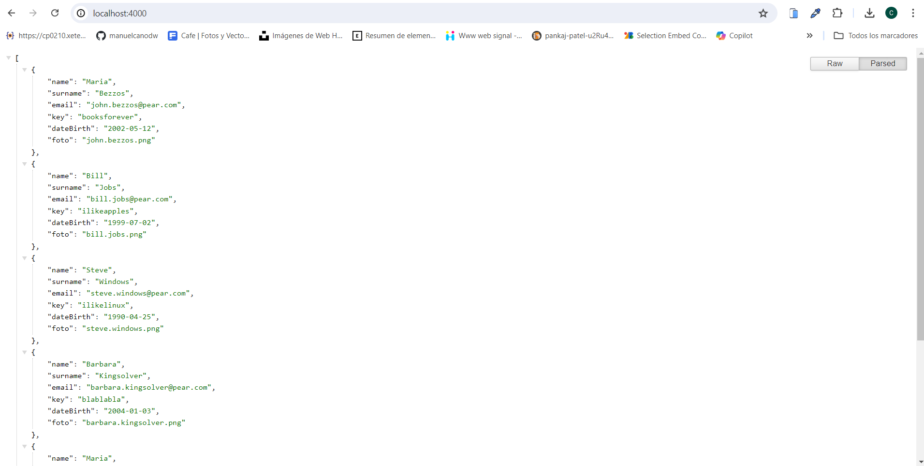
Creamos el gitignore y creamos el repositorio procedemos a subir la app a github: https://github.com/manuelcanodw/evaluacioncontinua-clientes
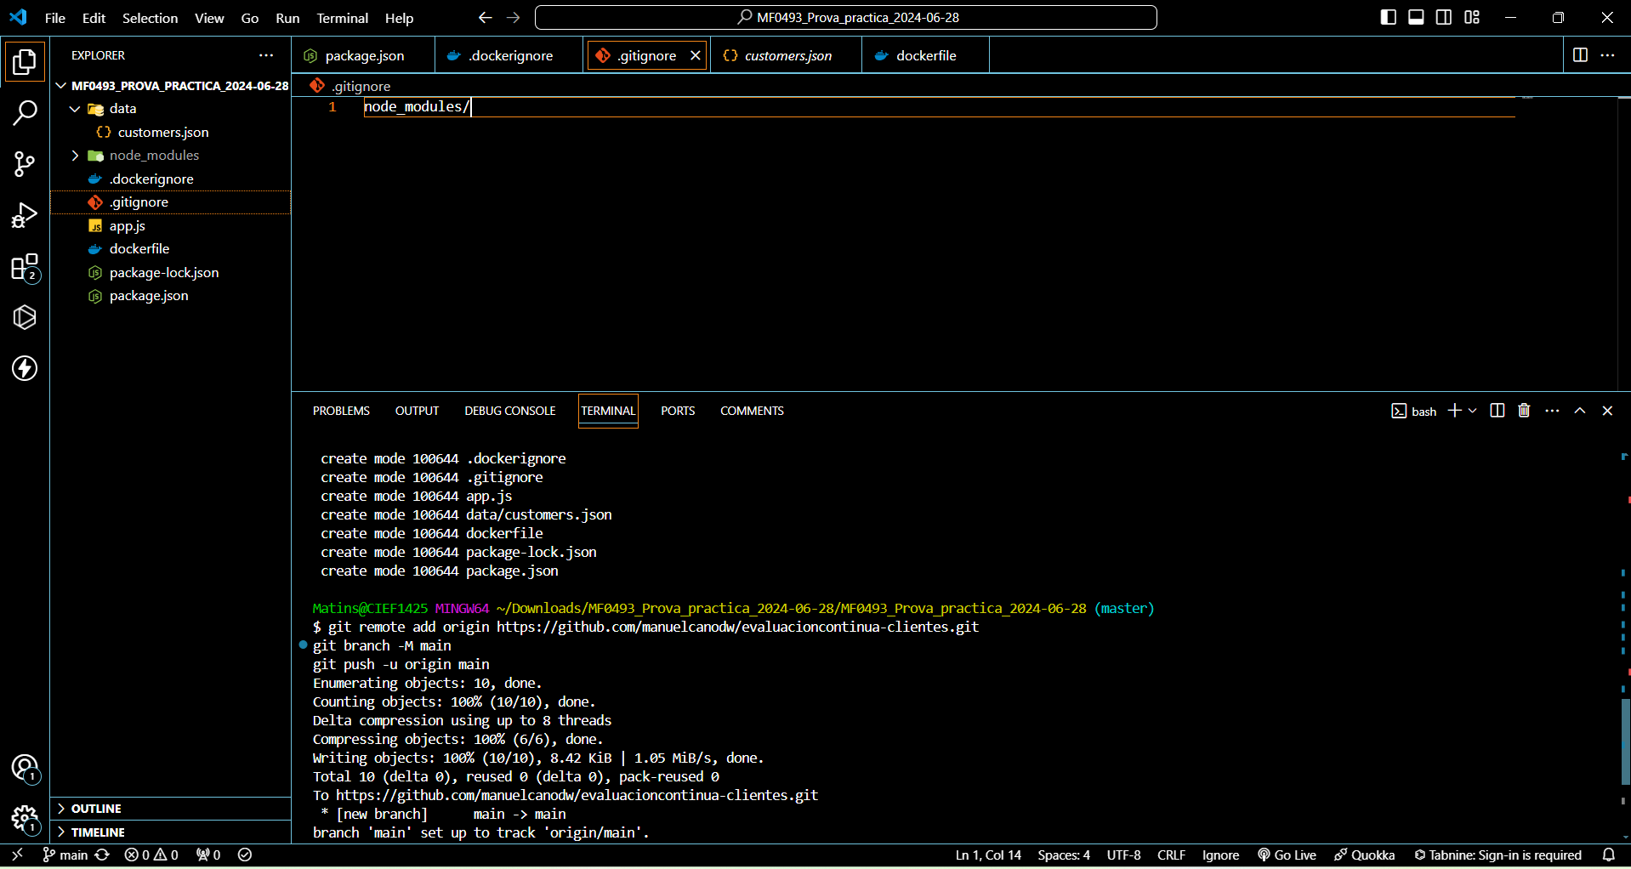
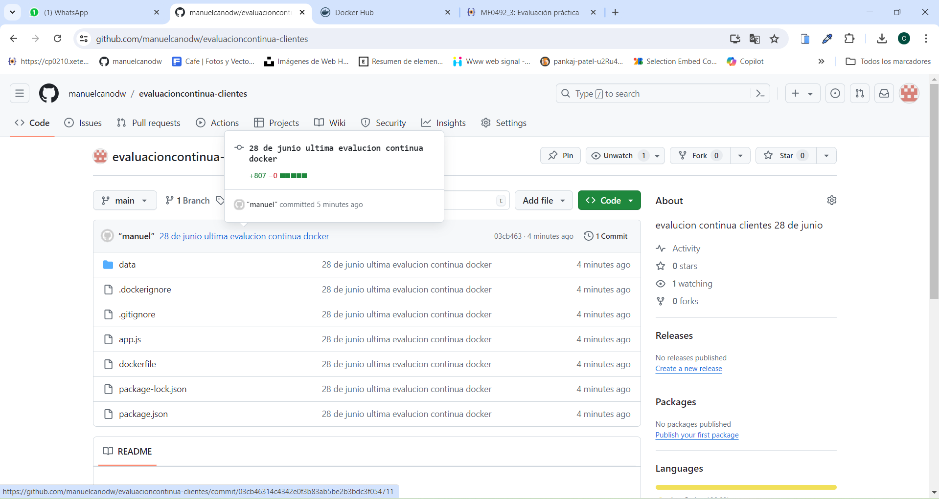

Ya habiendo subido al github la app, procedemos a dockerizar la app.
Abrimos el dockerhub, y en nuestra app creamos 2 carpetas nuevas, la primera de ellas será el dockerfile que congendra el directorio de la imagen y el dockerignore que nos permitirá exceptuar en la carga de la app aquellos archivos que son innecesarios para nuestra app y que podremos descargar posteriormente
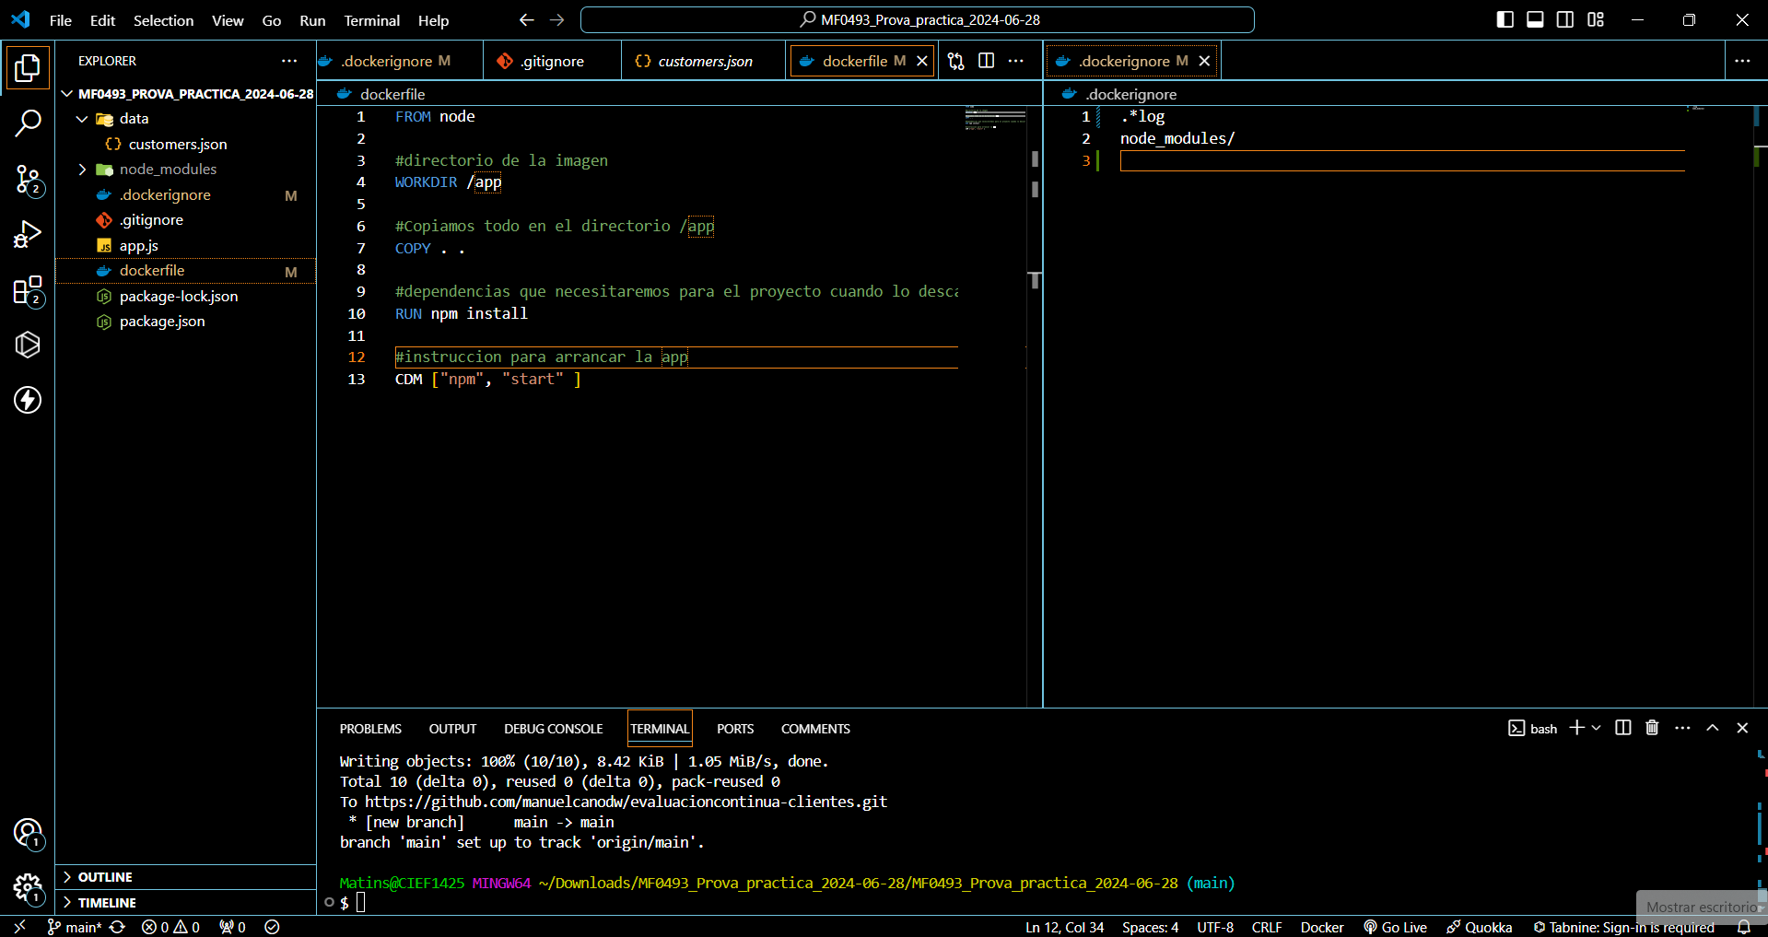

Ya habiendo configurqado Docker para crear la imagen prcedemos a ejecutar las instrucciones por medio de lainstruccion ---- Docker build -t +elnombrequequeremos

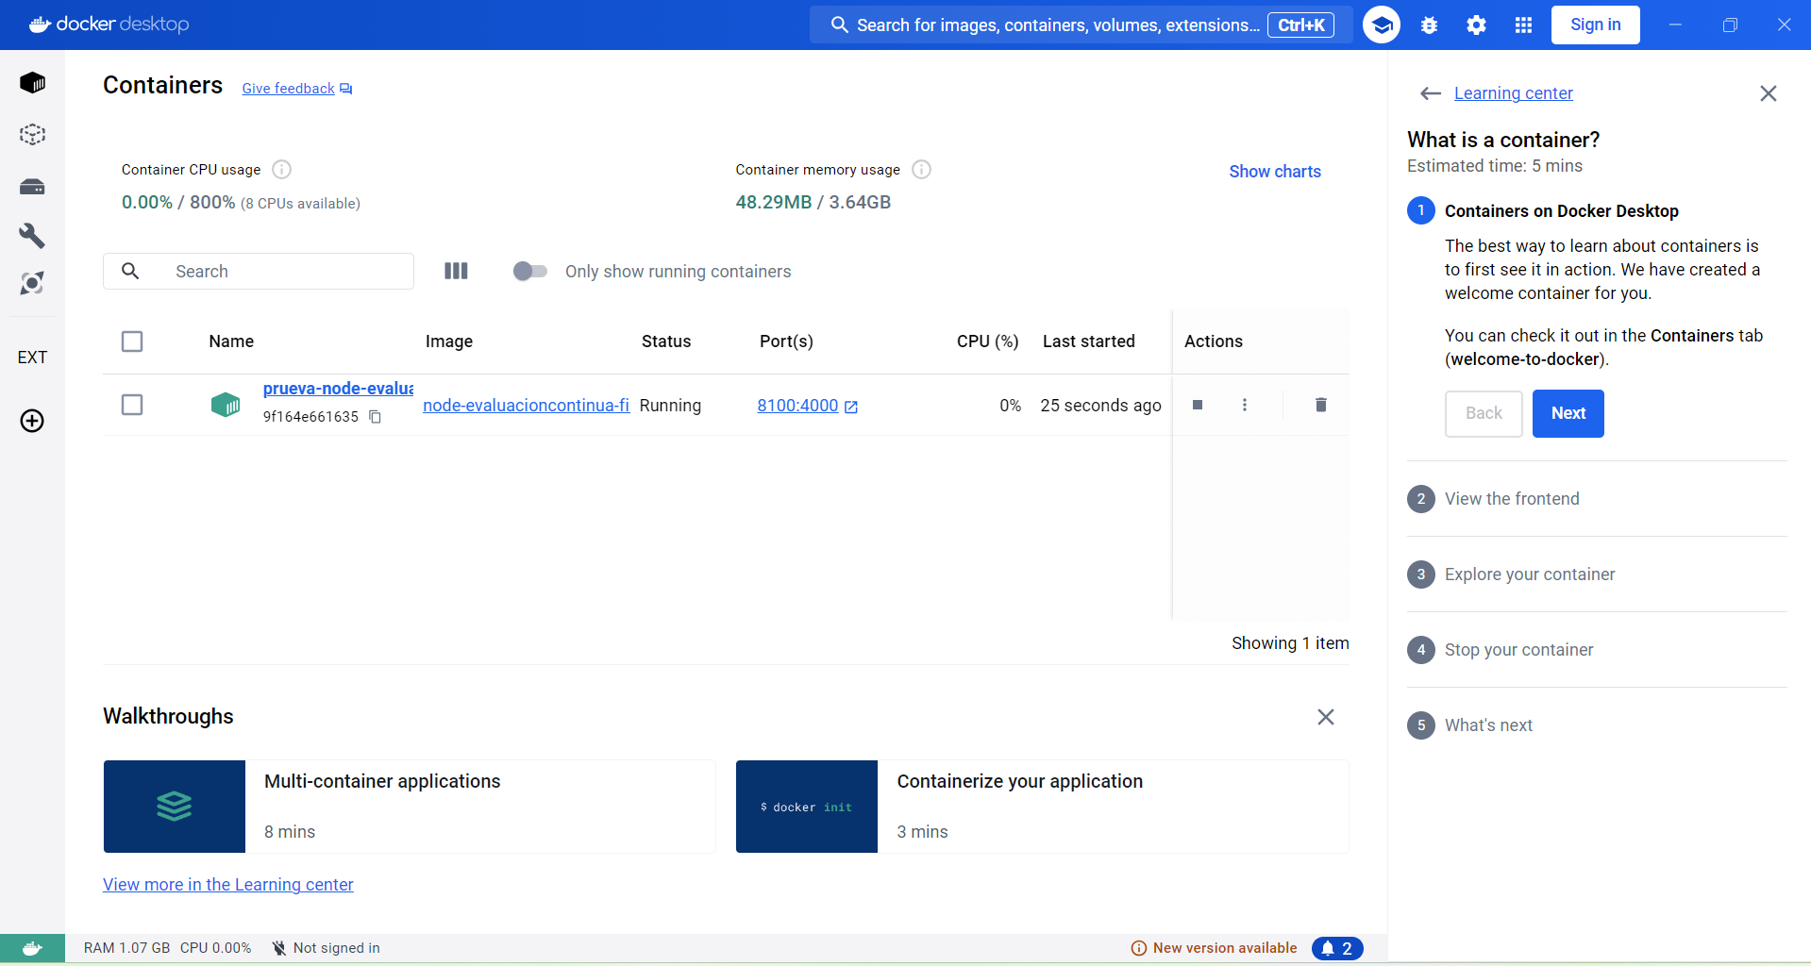
El dockerhub que hemos realizado
Y el contenedor que usamos para la imagen
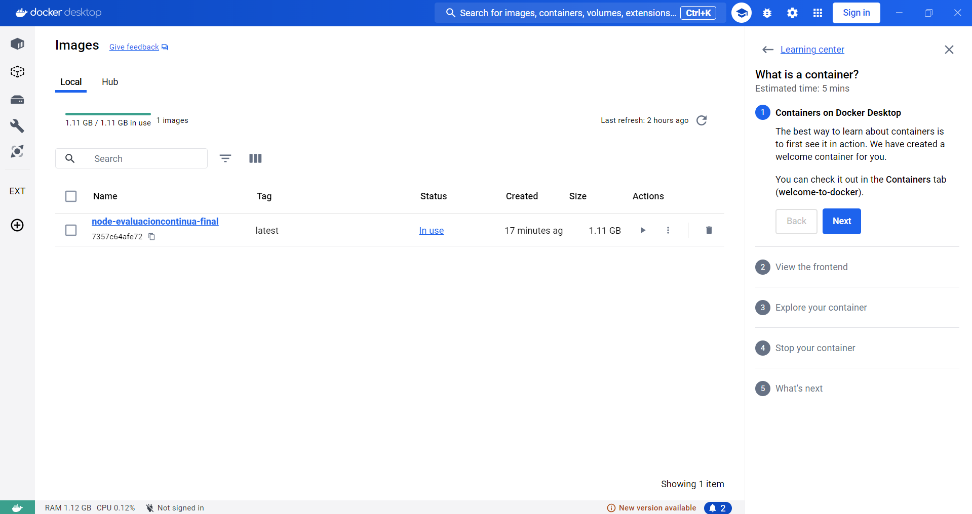
Creamos el repositorio de Docker en dockerhub, lo hacemos publico y le ponemos un nombre

Una vez creado, copiamos el link del repositorio
https://hub.docker.com/repository/docker/manuelcano/node-evaluacionfinal/general
luego procedemos a subir al repositorio el container
docker build -t prueva-node-evaluacion:1
nos loguiamos para poder subir al repositorio el contenedor
docker login -u "manuelcano" -p "sapo123NO+" docker.oi
y subimos el contenedor
docker tag prueva-node-evaluacion:1 manuelcano/node-evaluacionfinal:1
hacemos el push
docker push manuelcano/node-evaluacionfinal:1

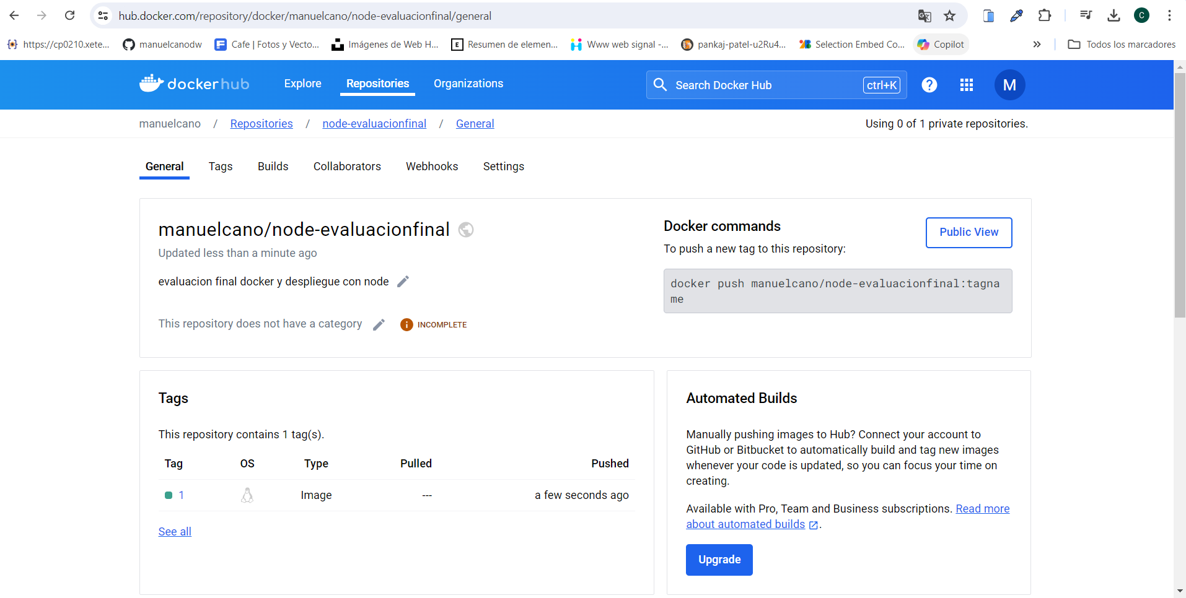
Vamos a la pagina de render una vez tenemos el contenedor en el repositorio de dockerhub
Nos loguiamos y entramos a DEPLOY AN EXISTING IMAGE A REGISTRY
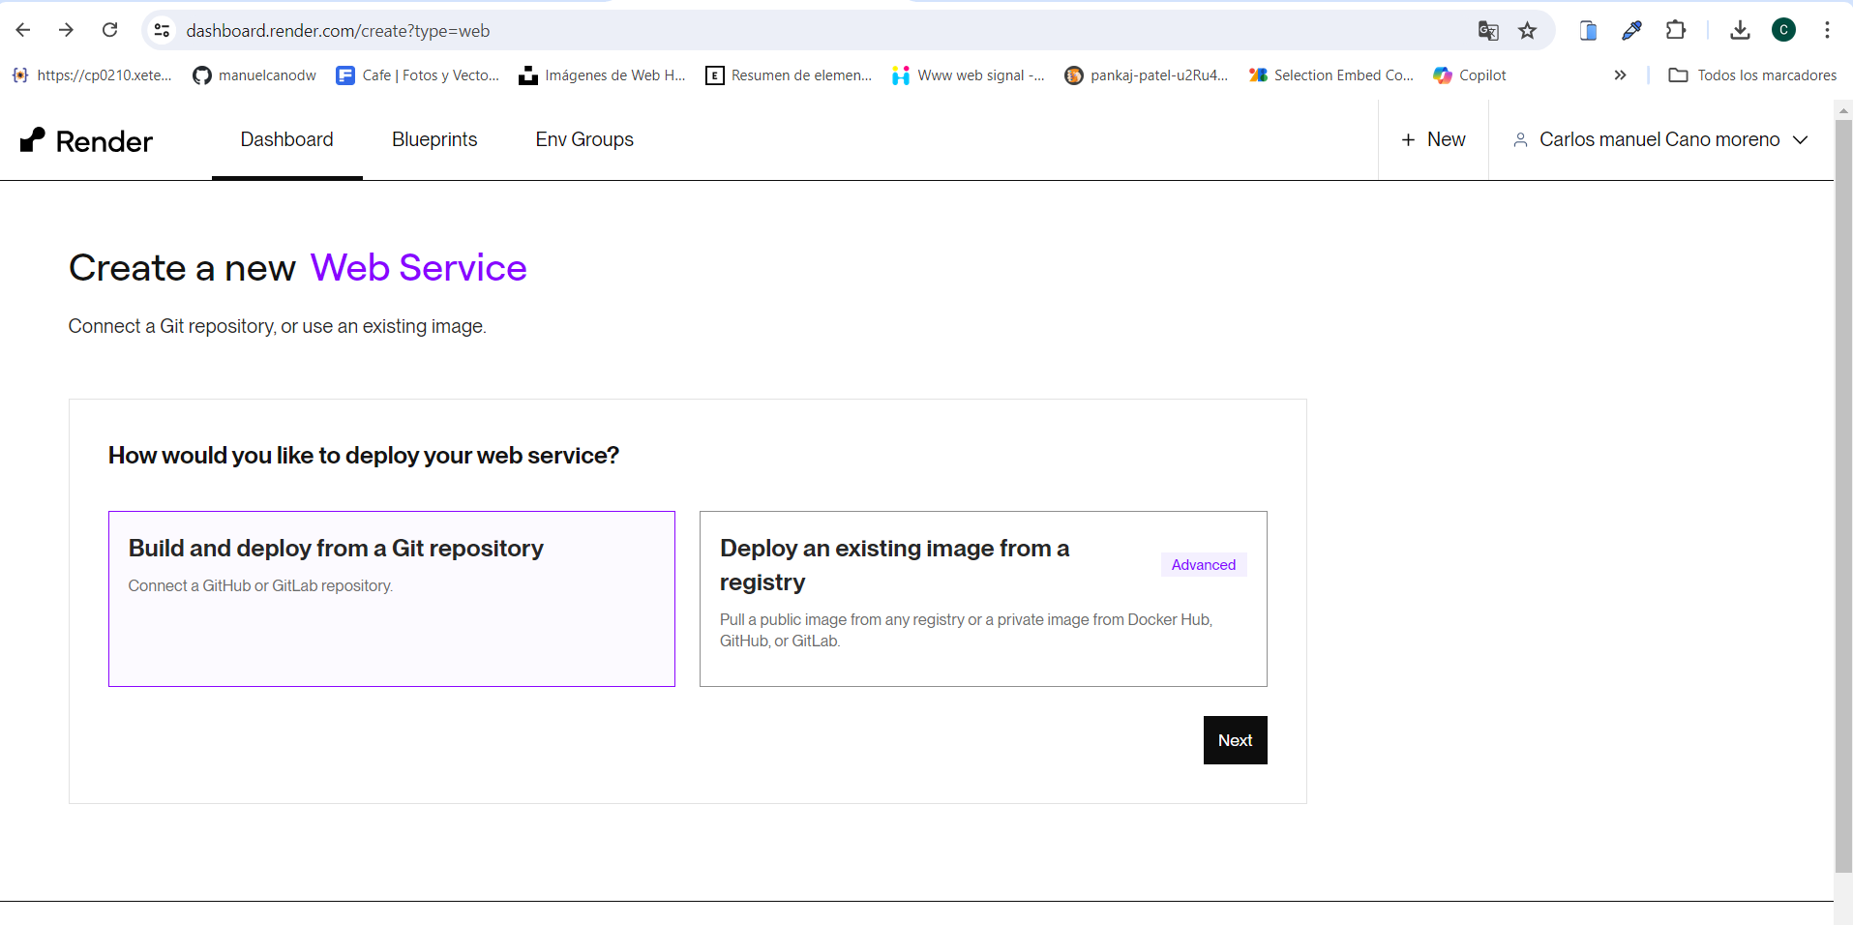
Introducimos los dato de nuestro repositorio antecediendo Docker.io
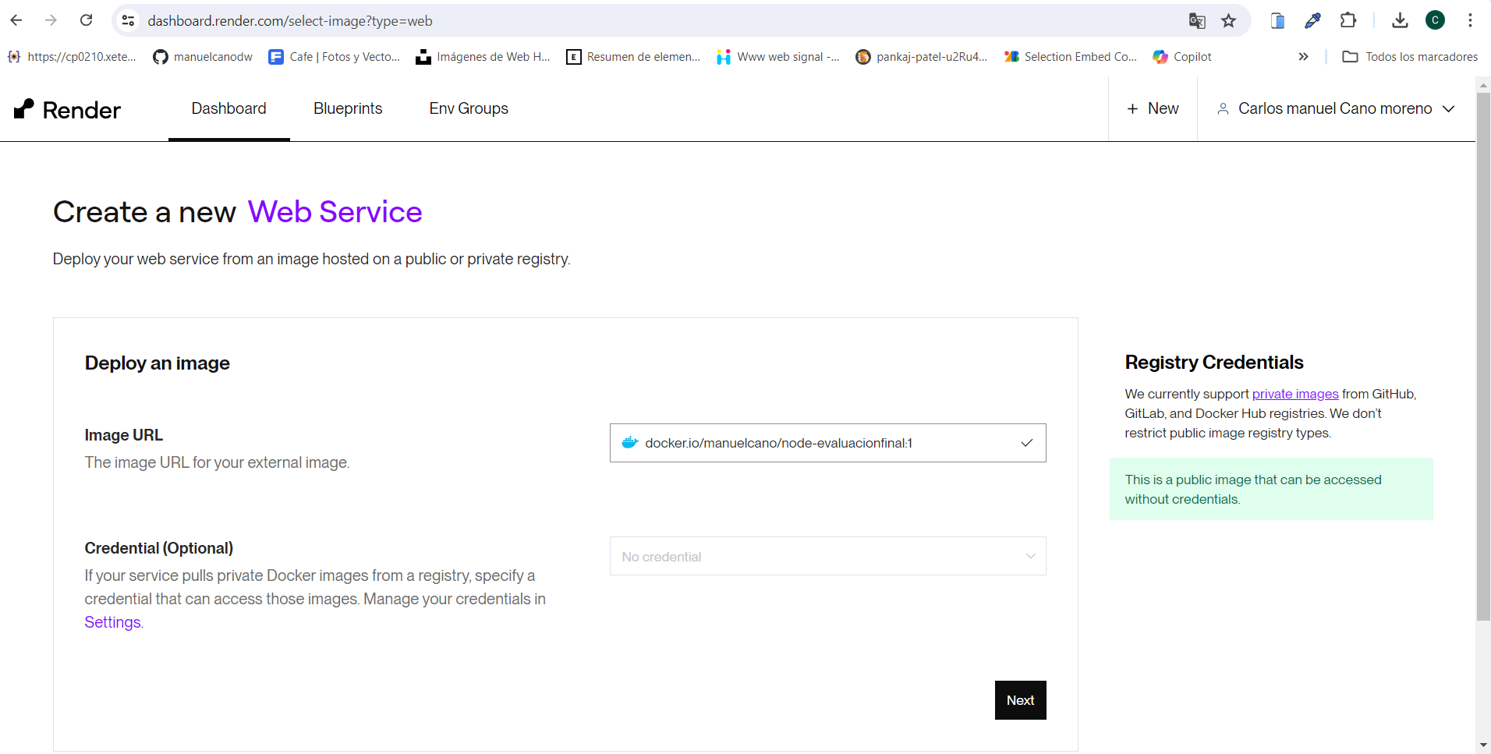
Le damos a la versión gratuita
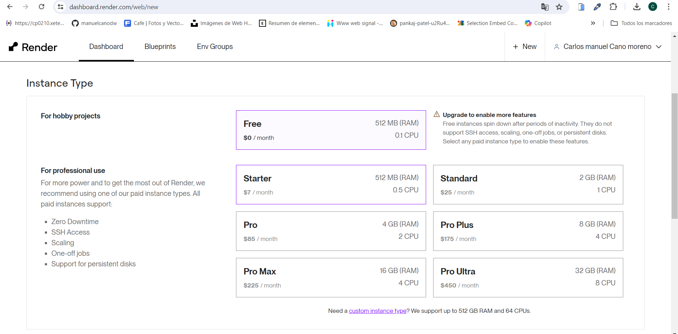
Aceptamos dándole en DEPLOY WEB SERVEICE
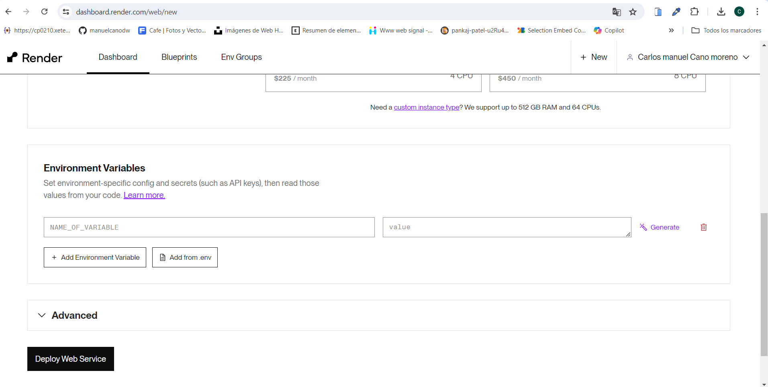
Y POR ULTIMO LE DAMOS CLICK EN EL ENLACE PARA ENTRAR ENN LA PAGINA


